ПОВЕСТКА
внеочередного заседания Думы муниципального района
24.11.2017 г.

Начало в 10:00
- О внесении изменений и дополнений в районный бюджет на 2017 год и на плановый период 2018 и 2019 годов.
Докладывает Винокурова И.В., начальник Финансового управления МО «Качугский район» -15 мин. Обсуждение – 10 мин.

10:25
- Об исполнении целевых программ.
Докладывает Окунева Н.Г., заведующий отделом образования администрации муниципального района «Качугский район» - 15 мин.,
Логвин М.С., заведующий отделом по молодежной политике и спорту администрации муниципального района «Качугский район» - 15мин. Обсуждение – 15 мин.

11:10
- Об утверждении прогнозного плана приватизации муниципального имущества на 2018 год.
Докладывает Юшина О.Н., заведующий отделом по управлению муниципальным имуществом администрации муниципального района -10 мин. Обсуждение – 10 мин.

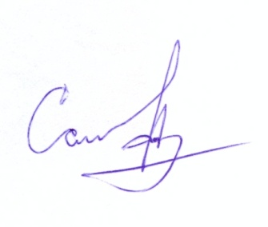

Председатель Думы
муниципального района
«Качугский район»: А.В. Саидов

